МИНИСТЕРСТВО НАУКИ И ВЫСШЕГО ОБРАЗОВАНИЯ РОССИЙСКОЙ ФЕДЕРАЦИИ

ФЕДЕРАЛЬНОЕ ГОСУДАРСТВЕННОЕ БЮДЖЕТНОЕ ОБРАЗОВАТЕЛЬНОЕ УЧРЕЖДЕНИЕ ВЫСШЕГО ОБРАЗОВАНИЯ

«МОСКОВСКИЙ АВИАЦИОННЫЙ ИНСТИТУТ

(НАЦИОНАЛЬНЫЙ ИССЛЕДОВАТЕЛЬСКИЙ УНИВЕРСИТЕТ)»

Институт №8 «Компьютерные науки и прикладная математика»

Кафедра 806 «Вычислительная математика и программирование»

**ОТЧЁТ**

по дисциплине “**Введение в авиационную и ракетно-космическую технику**”

на тему “**Симуляция миссии в KSP: Луна-25**”

Выполнили:

Калинин А.Б. М8О-106БВ-24

Казаков И.А. М8О-106БВ-24

Смирнов К.Ф. М8О-106БВ-24

Семичев Н.С. М8О-106БВ-24

Преподаватели:

Тимохин Максим Юрьевич,

Кондратцев Вадим Леонидович

Оценка: ________________

Дата: ________________

Подпись: _______________

Москва 2024

**СОДЕРЖАНИЕ**

**ВВЕДЕНИЕ** 3

Цель миссии 3

Задачи миссии: 3

**Глава 1. Описание миссии** 4

1.1 Устройство ракеты-носителя 5

1.2 Устройство станции “Луна-25” 7

Технические характеристики ракеты-носителя “СОЮЗ-2.1(б)” 9

Таблица констант 9

**Глава 2. Математическая модель** 10

Взлёт 10

Посадка 12

**Глава 3. Программная реализация** 14

**Глава 4. Симуляция** 15

**Сравнение симуляции и результатов математического моделирования** 21

**Критика мат модели и гипотезы расхождения результатов** 24

Физические аспекты 24

Математические аспекты 24

**ЗАКЛЮЧЕНИЕ** 25

Список использованных источников 26

Приложение (репозиторий с кодовой базой проекта) 26

Ссылки на используемые изображения 26

ВВЕДЕНИЕ

Цель миссии

Детальное моделирование взлета ракеты-носителя “Союз-2.1б” с поверхности Земли и расчет мягкой посадки модуля “Луна-25” на поверхность Луны, с целью извлечения выводов об осуществимости изначальной неудачной космической миссии по посадке “Луна-25”, в ходе которой аппарат разбился о поверхность естественного спутника Земли.

Задачи миссии:

1. Создать математическую и физическую модель миссии, опираясь на данные реального полёта Луны-25;
2. Программное моделирование полёта на Python;
3. Моделирование полёта в KSP;
4. Сравнение и анализ результатов;

Команда “Луна”

|  |  |
| --- | --- |
| Участник команды | Роль |
| Калинин А.Б. | Тимлид, физик-программист-математик |
| Казаков И.А. | Документация, сбор материалов |
| Смирнов К.Ф. | KSP-программист |
| Семичев Н.С. | Документация, презентация |

Глава 1. Описание миссии

Запуск российского аппарата «Луна-25» для проведения исследований на южном полюсе Луны планировался ещё с 1997 года (до 2013 года проект носил название «Луна-Глоб»). Однако миссия многократно откладывалась из-за недостаточного финансирования, технических трудностей и последствий западных санкций, что повлияло на доступ к некоторым компонентам и технологиям. Тем не менее, проект оставался приоритетным для российской космической программы, символизируя возвращение страны к исследованиям Луны после почти полувекового перерыва.

Основные научно-технологические задачи миссии включали не только отработку технологий мягкой посадки, но и выполнение комплексных научных исследований: измерение тепловых характеристик лунного грунта, анализ минерального состава реголита, поиск водяного льда, а также построение карты неоднородности поверхности южного полюса Луны. Эти данные планировалось использовать для подготовки будущих миссий, таких как «Луна-26» и «Луна-27», которые сосредоточатся на картографировании и бурении.

Запуск «Луны-25» состоялся 11 августа 2023 года в 02:10:57 по московскому времени с площадки 1С космодрома Восточный. Для выведения аппарата использовалась ракета-носитель «Союз-2.1б» с разгонным блоком «Фрегат». Ракета-носитель отработала штатно, а разгонный блок успешно отделился от третьей ступени ракеты, выводя станцию на расчётную траекторию перелёта к Луне. Это стало значимым успехом для российской космической отрасли, подтвердившей свою способность реализовывать сложные межпланетные миссии.

После выхода на траекторию перелёта 12 августа 2023 года была выполнена первая коррекция орбиты, обеспечившая точность дальнейшего движения. 18 августа двигательная установка станции провела ещё одну коррекцию орбиты, которая длилась 40 секунд. Эти манёвры были необходимы для подготовки к финальной фазе миссии — выходу на предпосадочную орбиту и последующей мягкой посадке.

Критический момент наступил 19 августа, когда станция должна была перейти на эллиптическую орбиту с периселением 18 км и апоселением 100 км. Однако связь с аппаратом прервалась около 14:57 мск, что стало сигналом о нештатной ситуации. Согласно официальным данным Роскосмоса, двигательная установка отработала дольше, чем планировалось, что привело к столкновению станции с поверхностью Луны. Это стало серьёзной неудачей для миссии.

1.1 Устройство ракеты-носителя

Ракета-носитель «Союз-2.1б» — это современная модификация легендарной ракеты семейства «Союз», предназначенная для выведения полезной нагрузки на орбиту и межпланетные траектории. Она представляет собой трёхступенчатую ракету с цифровой системой управления и модернизированными двигателями. В рамках миссии «Луна-25» эта ракета была использована для доставки российского автоматического космического аппарата к Луне.

Первая ступень состоит из четырёх боковых ускорителей, или блоков Б, В, Г и Д. Каждый блок оснащён жидкостным ракетным двигателем РД-107А, который работает на паре керосин (РГ-1) и жидкий кислород. Эти ускорители обеспечивают начальный подъём ракеты, создавая основную часть тяги. После исчерпания топлива боковые блоки сбрасываются.

Центральный блок А формирует вторую ступень ракеты. Он оснащён двигателем РД-108А, который продолжает разгон ракеты после отделения боковых ускорителей. Этот двигатель также использует керосин и жидкий кислород, обеспечивая устойчивую работу на больших высотах.

Третья ступень оснащена двигателем РД-0124, который отличается высокой эффективностью благодаря увеличенному удельному импульсу. Она завершает разгон и выводит полезную нагрузку на заданную орбиту.

«Союз-2.1б» оснащён современной цифровой системой управления, которая значительно повышает точность полёта. Это позволяет учитывать аэродинамические и гравитационные особенности траектории, а также компенсировать возможные отклонения в работе двигателей.

В рамках миссии «Луна-25» полезной нагрузкой был российский автоматический аппарат «Луна-25». Для вывода аппарата на межпланетную траекторию использовался разгонный блок «Фрегат». Этот высокоточный модуль способен многократно включать свой двигатель, что делает возможным выполнение сложных манёвров на орбите.

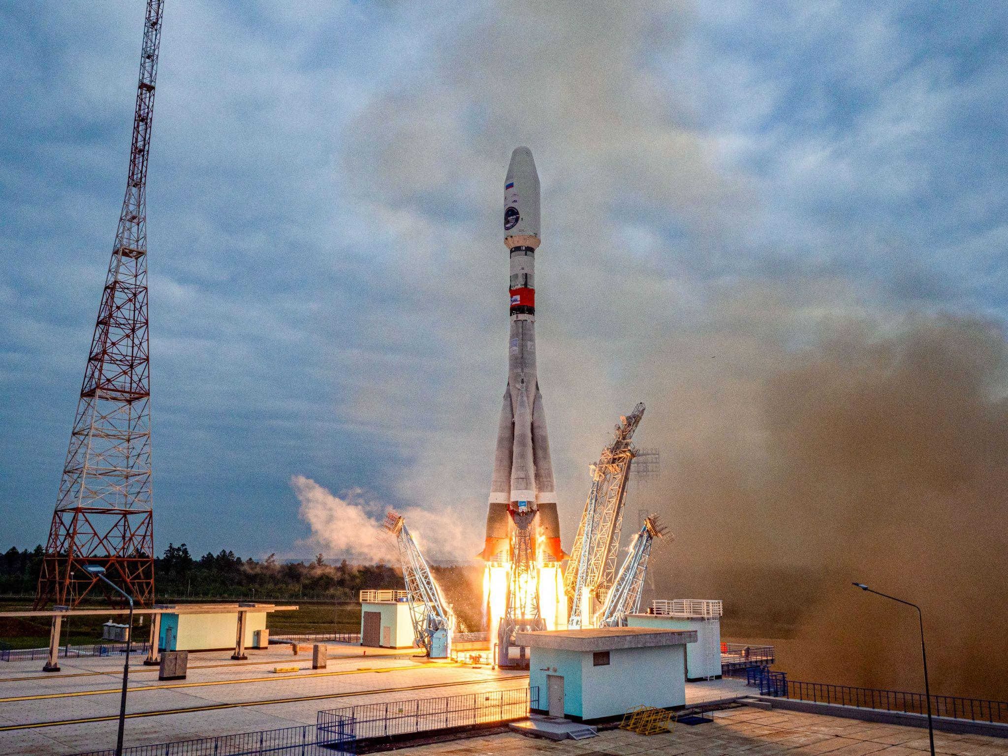

Рисунок 1. Ракета-носитель “Союз-2.1б”

1.2 Устройство станции “Луна-25”

Автоматическая межпланетная станция «Луна-25» разработана для исследования южного полюса Луны, изучения её поверхности, поиска водяного льда и проверки технологий автоматической посадки. Это первый российский лунный аппарат, запущенный после длительного перерыва с завершения советской лунной программы. Станция представляет собой компактный и высокотехнологичный аппарат, оснащённый современным научным и техническим оборудованием.

Основу конструкции станции составляет лёгкий, но прочный корпус из алюминиевых и титановых сплавов, который защищает внутренние компоненты от радиации, микрометеоритов и резких перепадов температур. Питание обеспечивается солнечными панелями, вырабатывающими энергию для работы всех систем аппарата, а в качестве резервного источника используется аккумуляторная батарея. Двигательная установка включает основные и корректирующие двигатели малой тяги, работающие на топливной паре несимметричного диметилгидразина и тетраоксида азота. Эти двигатели позволяют выполнять коррекцию орбиты и обеспечивают мягкую посадку.

На борту «Луны-25» установлен комплекс научных приборов для проведения детальных исследований. Среди них: инфракрасный спектрометр ЛИС-Т для анализа минерального состава поверхности, масс-спектрометр ЛИС-С для изучения распределения лёгких элементов в реголите, тепловой датчик ПМДК для оценки тепловых характеристик лунного грунта, а также аппарат АРАД для прямого анализа состава реголита и поиска водяного льда. Кроме того, станция оснащена телевизионной системой СТС-Л для получения изображений поверхности Луны, а доплеровский лазерный альтиметр обеспечивает точное измерение высоты и выбор безопасного места для посадки.

Посадка аппарата осуществляется с помощью четырёх амортизирующих опор, способных выдерживать неровности и наклон поверхности. Для успешного приземления используются камеры, высотомеры и бортовые алгоритмы, которые в режиме реального времени оценивают местность и корректируют траекторию. Система управления станции автономна: бортовой компьютер выполняет запрограммированные задачи и обрабатывает поступающие данные, а система связи передаёт результаты исследований на Землю через антенны средней и высокой частоты.

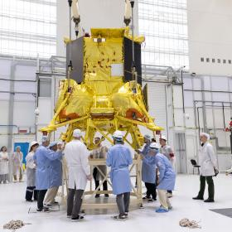

Рисунок 2. Станция “Луна-25”

Технические характеристики ракеты-носителя “СОЮЗ-2.1(б)”

|  |  |
| --- | --- |
| **Переменные** | **Значения** |
| Масса ракеты на старте | 71000 |
| Масса после отработки 1 ступени | 27000 |
| Масса после отработки 2 ступени | 17000 |
| Масса после отработки 3 ступени | 11000 |
| Тяга 1 ступени (вакуум/1 атм) | 1034Кн/951Кн |
| Тяга 2 ступени (вакуум/1 атм) | 258Кн/235Кн |
| Тяга 3 ступени (вакуум/1 атм) | 388Кн/359Кн |

Таблица 1, технические характеристики

Таблица констант

|  |  |
| --- | --- |
| **Переменные** | **Значения** |
| Радиус Кербина | 600 км |
| Радиус Муны | 200 км |
| Ускорение свободного падения (нулевая высота на Кербине) | 9.8 |
| Ускорение свободного падения (нулевая высота на Муне) | 1.62 м/ |
| Универсальная газовая постоянная | 8.31 |
| Числа | 2.7 ,3.14 |

Таблица 2, технические характеристики

Глава 2. Математическая модель

Взлёт

Чтобы описать движение ракеты, используется второй закон Ньютона, далее имеем:

(1)

- сила тяги двигателей ракеты

– сила тяжести

– сила сопротивления среды

Распишем силы подробнее:

, где S – площадь миделевого сечения ракеты, – плотность воздуха, v – скорость ракеты, - коэффициент сопротивления.

Плотность воздуха считается следующим образом:

(2)

В данном случае, для упрощения, этот коэффициент (C_d) взят сильно упрощенным. Тело (ракета) принимается как конусовидное тело, для которого уже рассчитан данный параметр. Однако даже он является не совсем точным, так зависит от скорости, потока воздуха и т.д. Площадь миделевого сечения взята как наибольшая проекция ракеты, на ось перпендикулярную движению ракеты: это нижняя часть, высчитана как сумма площадей проекций двигателей.

Сила притяжение вычисляется следующим образом:

= (3)

Где R – радиус Кербина, h – высота, g0 = 9.81

В данных условиях масса непостоянная величина, поэтому её изменение будет выражаться линейно, как разность исходной массы и отработанных ступеней. Для упрощения топлива тратится равномерно на каждом участке.

(4), где k – расход топлива

Сила тяги двигателей для двигателей 1 и 2 ступеней будет изменятся линейно, как разность тяги двигателей в вакууме и при взлете, деленная на время работы двигателя.

(5)

Где – коэффициент, – сумма тяга двигателей в вакууме, – сумма тяг двигателей на уровне моря (1 атмосфера), T – время работы ступени.

Далее распишем наше уравнения на оси. Центр координат выбран в ядре Кербина, на начальном этапе ракета находится в точке (0;600км). Получаем:

(7)

Где – угол между вектором тяги ракеты и вертикальной осью, – угол для между горизонтальной осью и направлением вектора ускорения свободного падения.

Угол изменятся линейно по следующим правилам. Стартовый угол = 0

(8)

Скорость – производная от ускорения и производная второго порядка от координаты, что позволяет записать следующие уравнения:

Решение дифференциальных уравнений будет происходить следующим образом: разбиение полета на маленькие интервалы (в программной реализации это 0.0001 секунды, при уменьшении получим более точный результат), и на них изменение скорости и координаты будет происходит следующим образом:

(10)

(11)

По сути, данный метод вычисления представляет собой метод Эйлера, для решения дифференциальных уравнений.

В итоге, получаем следующую систему, моделирующую движения ракеты:

(12)

Посадка

Посадка включает в себя два этапа: сход с предпосадочной орбиты, вертикальное падения.

Уравнения, описывающее движения космического аппарата также выражены через 2 закон Ньютона, за исключением силы сопротивления среды, так как на Луне отсутствует атмосфера и вычисление направления угла вектора тяги двигателей по следующей формул:

После достижения горизонтальной скорости равной нулю, станцию стабилизируется и начинает горизонтальное падения. После достижения определенной высоты, станцию включает тягу и гасит свою вертикальную скорость, обеспечиваю маленькую скорость при соприкосновении с поверхностью Луны.

Глава 3. Программная реализация

Для построения графиков на основе математической модели необходимо было написать программу на языке программирования Python, моделирующую взлет и посадку ракеты на основе физической модели. При программировании использовались библиотеки Numpy (обработка массивов), Matplotlib (визуализация графиков), модуль Math и самописные модули для облегчения написания кода.

Глава 4. Симуляция

Симуляция космической миссии проводилась в компьютерной игре Kerbal Space Program, видео полёта представлено на github проекта. Основные этапы миссии представлены дальше на рисунках.

Первый этап – сборка ракеты Союз-2.1б и станции Луна-25. Было также необходимо поместить саму станцию под обтекатель ракеты-носителя.  
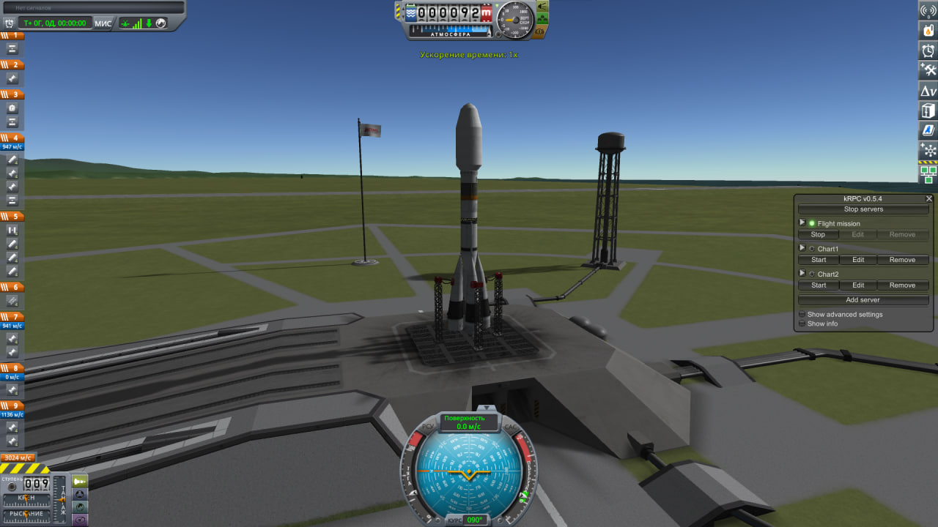

Рисунок 3. Собранный Союз-2.1б с Луной-25 внутри перед взлётом

Второй этап – выход на орбиту Земли. С момента запуска работают двигатели четырёх боковых блоков (первая ступень) и двигатель второй ступени, расположенный между ними. В симуляции все пять двигателей представлены жидкостным ракетным двигателем RK-7 “Медведь”. Боковые блоки используют топливные баки FL-C1000, а вторая ступень использует два бака: FL-T800 и FL-TX1800. Когда кончается топливо в боковых блоках, они отделяются и работает только двигатель второй ступени.

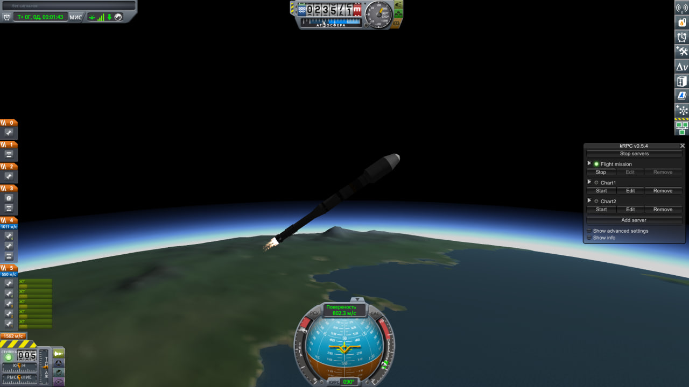

Рисунок 4. Союз-2.1б после отделения боковых блоков

Когда топливо кончается и во второй ступени, она отделяется и на орбиту ракету-носитель доводит уже третья ступень с таким же двигателем RK-7 “Медведь” и двумя баками: FL-TX900 и FL-TX440.

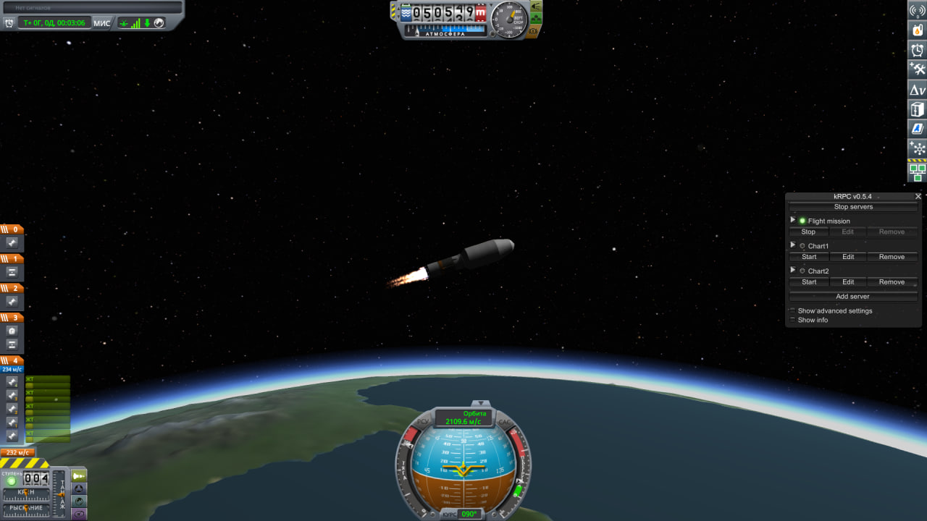

Рисунок 5. Союз-2.1б выходит на орбиту на двигателе третьей ступени

Когда топливо третьей ступени кончается и апоцентр орбиты достигает нужной высоты, третья ступень отделяется вместе с обтекателем, обнажая станцию Луна-25 с разгонным блоком “Фрегат”, который использует жидкостный ракетный двигатель 48-7S “Искра” и внешние топливные баки R-4 “Пельмень”, а также один внешний топливный бак R-12 “Пончик”. “Фрегат” проводит коррекцию орбиты, смещая перицентр до высоты апоцентра.

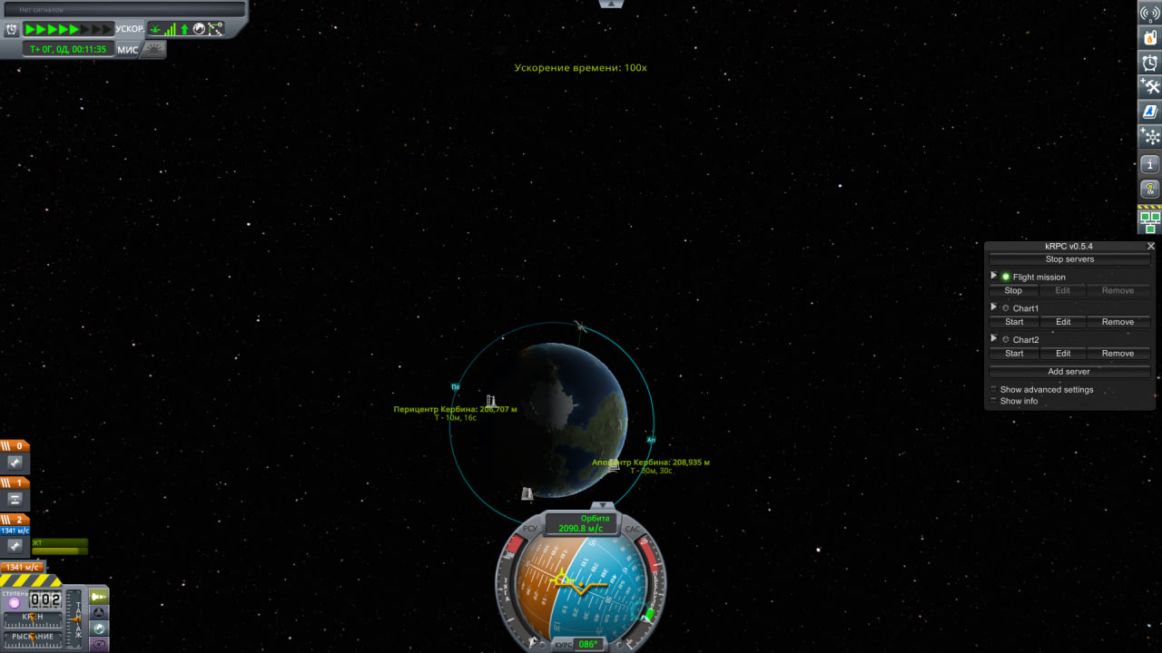

Рисунок 6. “Фрегат” закончил коррекцию орбиты вокруг Земли

Когда орбита скорректирована, аппарат начинает ждать вычисленного заранее момента, когда можно начать Гомановский переход с орбиты Земли на орбиту Луны. Дождавшись момента и положения, аппарат включает двигатель и разгоняется так, чтобы встретиться с Луной в рассчитанном месте. Начиная движение по получившейся траектории, Луна-25 отбрасывает разгонный блок “Фрегат”. Приблизившись к Луне, Луна-25 включит жидкостный ракетный двигатель LV-909 “Терьер” (Использует баки видов R-4 “Пельмень” и R-11 “Багет”), чтобы выйти на орбиту Луны и начать её корректировку.

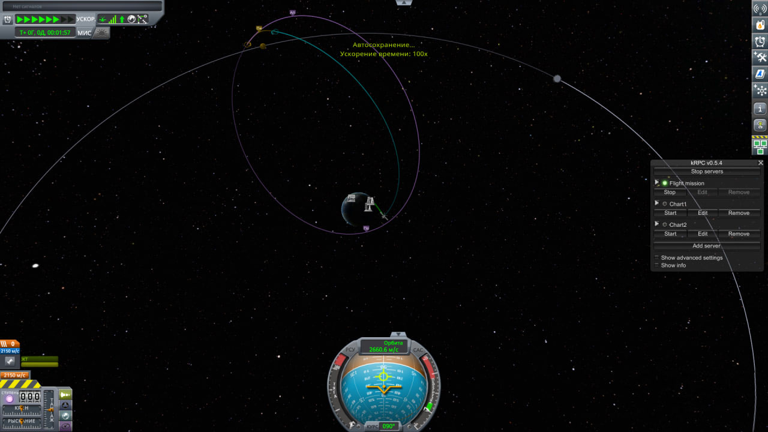

Рисунок 7. Луна-25 движется до места встречи с Луной

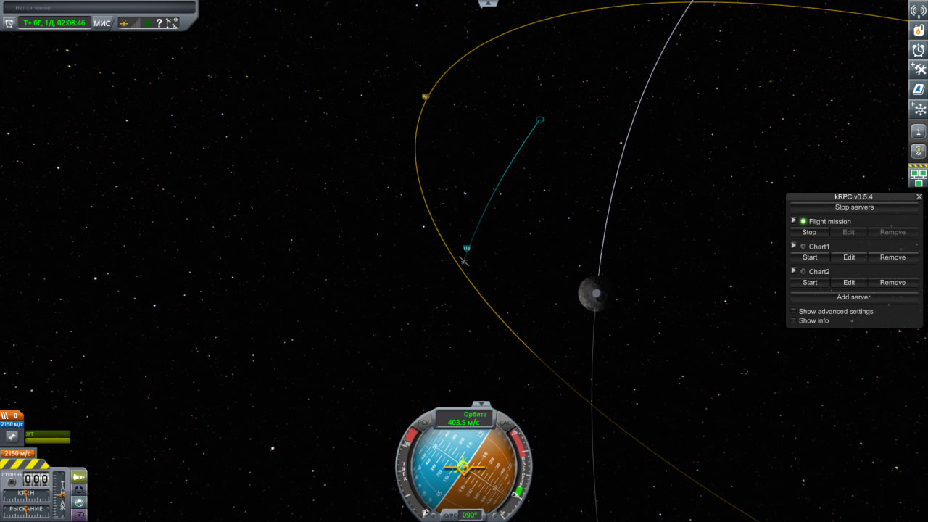

Рисунок 8. Луна-25 готовится корректировать орбиту Луны

После двух корректировок, одна из которых выведет Луну-25 на орбиту около 100 км, а другая – на предпосадочную орбиту около 13 км, Луна-25 готова садиться.

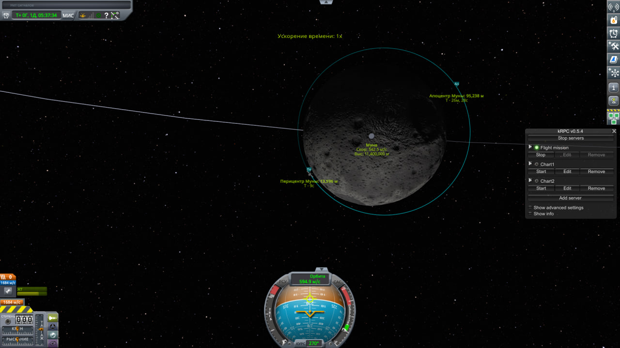

Рисунок 9. Луна-25 на предпосадочной орбите луны

Луна-25 включает двигатель на невысокую тягу и начинает медленно снижаться с целью свести горизонтальную скорость к минимуму для дальнейшей мягкой посадки.

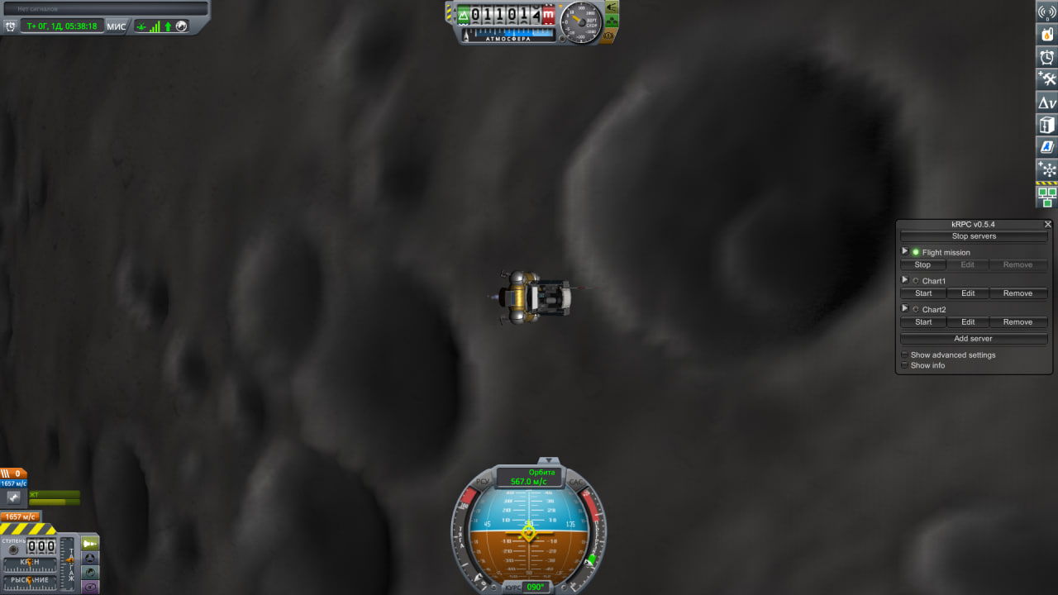

Рисунок 10. Луна-25 начинает медленно снижаться

Максимально снизив горизонтальную скорость, Луна-25 выравнивается перпендикулярно поверхности, раскладывает “ноги” и начинает вертикально падать.

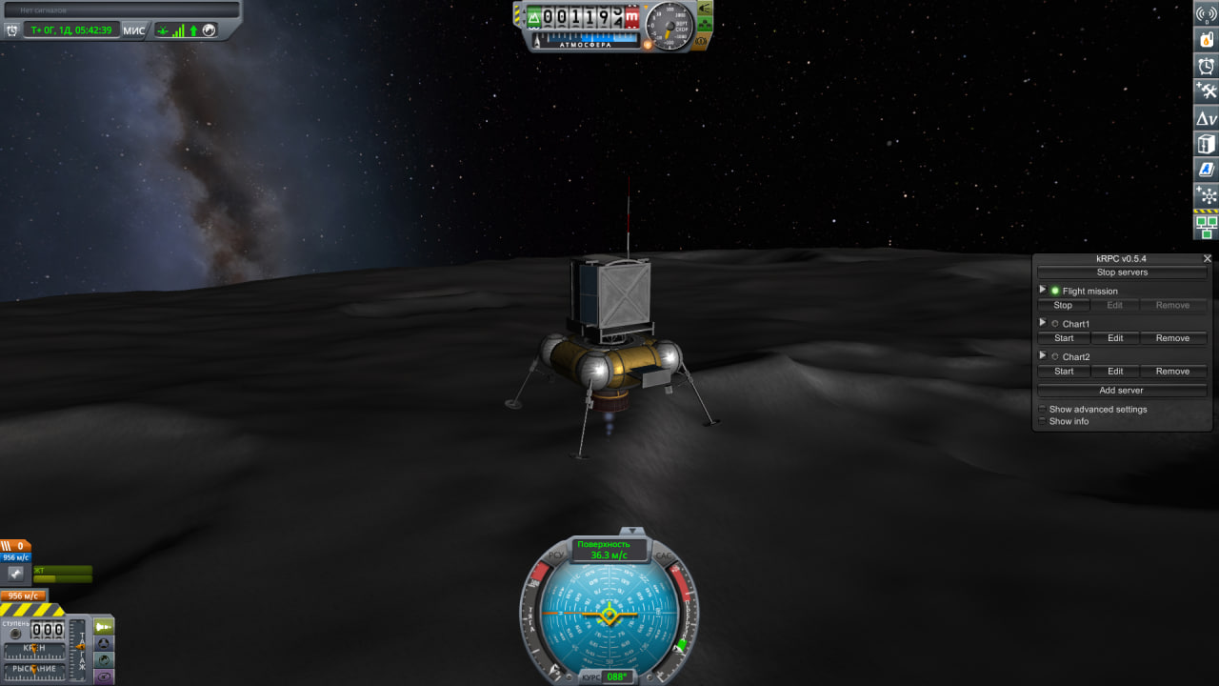

Рисунок 11. Луна-25 совершает мягкую посадку в вертикальном положении

Набрав большую скорость (около 50 м/с) при падении, Луна снова включает двигатель на очень низкую тягу, продолжая снижаться, но уменьшая вертикальную скорость.

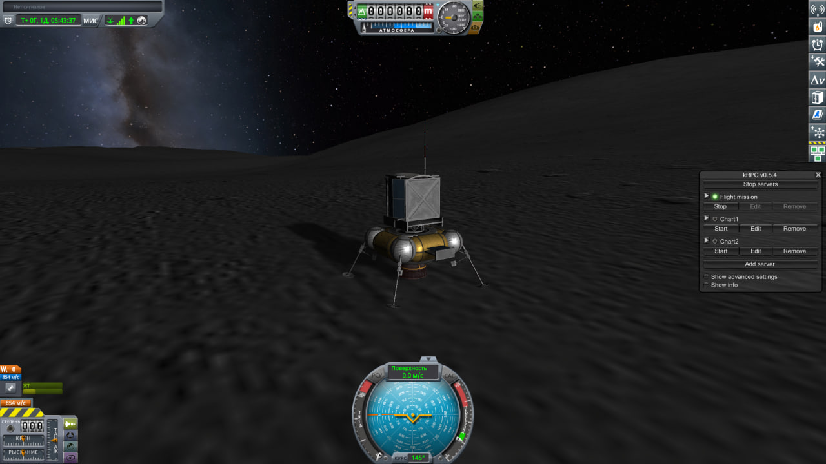

Рисунок 12. Луна-25 успешно закончила мягкую посадку на поверхность Луны

Достигнув высоты около 5 метров над поверхностью Луны, станция отключает двигатели и мягко садится, завершая миссию.

Сравнение симуляции и результатов математического моделирования

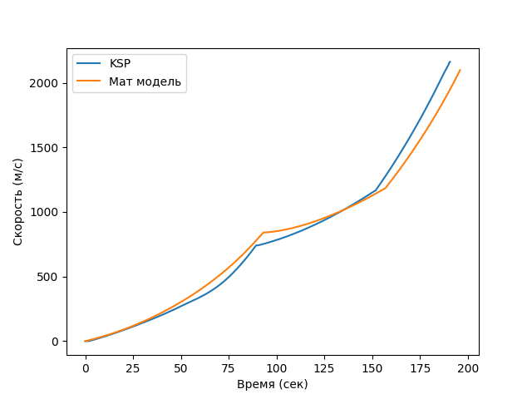

Рисунок 13. Сравнение графиков мат модели и КСП (скорость)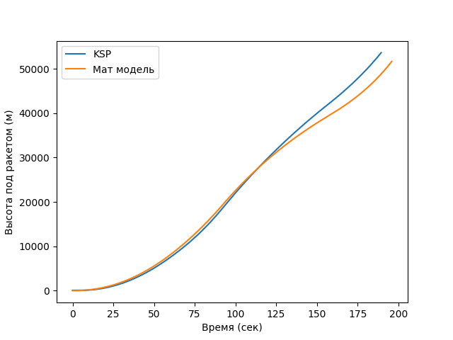

Рисунок 14. Сравнение графиков мат модели и КСП (высота)

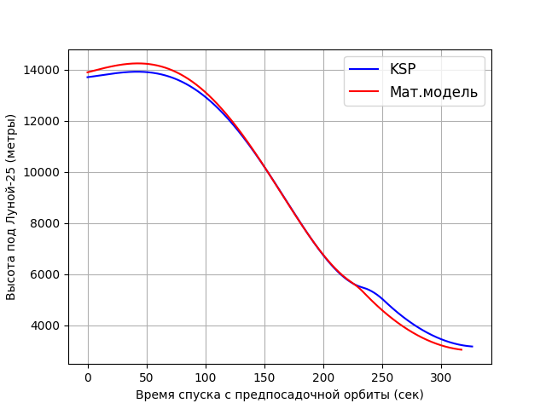

Рисунок 15. Траектория посадки станции Луна -25

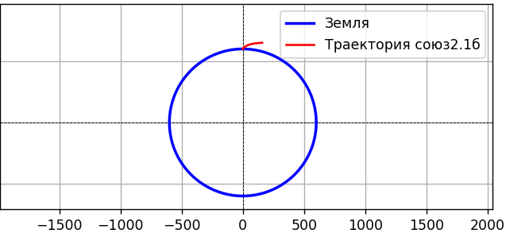

Рисунок 16. Траектория взлета ракеты с Кербина (расчет мат модели)

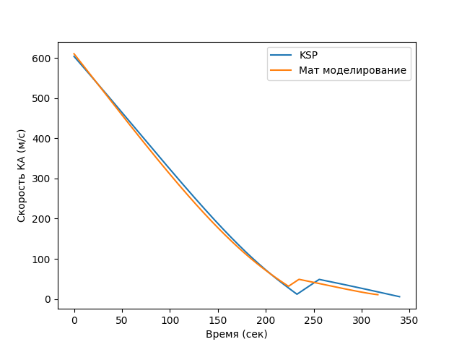

Рисунок 17. График скорости при посадке на Луну

При сравнении графиков, выявляются следующие различия.

|  |  |  |
| --- | --- | --- |
|  | высота | скорость |
| Расчет мат модели | 18625 | 840 м/с |
| Данные из КСП | 19 693 м | 755 м/с |
| Отклонение | 5.73% | 11.2% |

Таблица 3. Данные взлета 1 ступени (при отстыковке)

|  |  |  |
| --- | --- | --- |
|  | высота | скорость |
| Расчет мат модели | 39359 м | 1184 м/с |
| Данные из КСП | 40447 м | 1156 м/c |
| Отклонение | 2.66% | 2.42 % |

Таблица 4. Данные взлета 2 ступени (при отстыковке)

|  |  |  |
| --- | --- | --- |
|  | высота | скорость |
| Расчет мат модели | 51644 м | 2116 м/c |
| Данные из КСП | 53644 м | 2098 м/c |
| Отклонение | 3.87% | 0.86% |

Таблица 5. Данные взлета 3 ступени (при отстыковке)

|  |  |  |
| --- | --- | --- |
|  | высота (до спуска) | Скорость (конечная) |
| Расчет мат модели | 5900 | 9.7 м/c |
| Данные из КСП | 5900 | 6 м/с |
| Отклонение | 0% | 50 % |

Таблица 6. Некоторые данные при посадке

Критика мат модели и гипотезы расхождения результатов

Физические аспекты

Если говорить о физических аспектах, не точно определяется сила сопротивления (не точно определен коэффициент сопротивления, не учтен угол атаки и скорость). Более точно оценить этот коэффициент можно лишь в лаборатории, обдувая тело на разных режимах. Сила тяги двигателей зависит от давления окружающей среды (в мат модели она меняется линейно), что дает свой вклад в погрешность. Изменение массы происходит линейно, хотя на самом деле это не совсем так. Угол между тягой и нормалью, так же не до конца точен, однако итоговые значения расходятся меньше чем на процент.

Математические аспекты

Расхождения при взлёте и посадке заключаются в самой погрешности метода решения. По сути, использованный нами метод этот метод Эйлера, не особо точен. При численном решении дифференциальных уравнений возникают округления, которые, как правило, накапливаются и оказывают непосредственное влияние на конечный результат. Подобные численные погрешности вносят свой вклад в расхождения.

Однако, стоит немного рассказать про посадку. В нашей симуляции была добавлена тяга для Луны - 25. При одинаковой тяге в мат модели и КСП, в связи со сложностью настоящей посадки, наша мат модель выдавала падение космического аппарата (в мат модели станция разбивалась прежде, чем “занулит” горизонтальную скорость). Поэтому списав это на погрешность метода, получаем одинаковые пути станции в КСП и мат модели.

ЗАКЛЮЧЕНИЕ

В результате выполнения проекта были построены и рассчитаны с помощью программных средств (язык программирования Python) математические модели взлёта “Союз-2.1б” и посадка станции “Луна-25”.

Также был смоделирована миссия “Луна-25” в Kerbal Space Program, где были воспроизведены все этапы реальной миссии:

1) Взлет.

2) Корректировка станции, схождение с орбиты.

3) Посадка станции на Луну.

Анализируя расхождения между графиками и учитывая возможные причины их возникновения, можно прийти к выводу о том, что, несмотря на недостаток исходных данных для физической и другие аспекты, математическая модель справляется со своей задачей. Для более точного результата, нужно брать более реалистичные параметры для ракеты, более корректно вычислять все изменяющиеся параметры, а также использовать более точные методы математического моделирования.

Перечисленные выше аспекты, к сожалению, нам не доступны, в связи с отсутствием достаточных компетенций.

Список использованных источников

* + - 1. [С.П. Королёв Основы проектирования баллистических ракет дальнего действия. ЛЕКЦИЯ ПЕРВАЯ](https://rvsn.ruzhany.info/0_2020/koroljov_1949_02.html)
      2. [Программа расчета максимальной высоты полета модели ракеты](https://cyberleninka.ru/article/n/programma-rascheta-maksimalnoy-vysoty-poleta-modeli-rakety/viewer)
      3. [Объектно-ориентированное программирование. Классы и объекты | Python 3 для начинающих и чайников](https://pythonworld.ru/osnovy/obektno-orientirovannoe-programmirovanie-obshhee-predstavlenie.html)

# 

Приложение (репозиторий с кодовой базой проекта)

<https://github.com/ThatGuyFromBar/Moon-25>

Ссылки на используемые изображения

# Рисунок 1 - [ЛУНА-25 | Space Research Institute - IKI](https://iki.cosmos.ru/research/missions/luna-25)

Рисунок 2 - [ЛУНА-25 | Space Research Institute - IKI](https://iki.cosmos.ru/research/missions/luna-25)

# 

# 